Дата: 15.12.2023
ТЕМА: ТРАНЗИСТОРЫ
Ход пары:
- Прочитать теорию
- Ответить на вопросы
  - Дайте понятие транзистора?
  - По принципу работы транзисторы делятся?
  - Зарисуйте схему биполярного транзистора?
  - Перечислите режимы работы транзистора?
  - В чем заключается суть усиления транзистора?
  - Что такое стабилитрон? Перечислите основные параметры стабилитрона?
  - Что определяет значение h параметра?
- Сделать тест

ТЕОРИЯ
1. КЛАССИФИКАЦИЯ ТРАНЗИСТОРОВ
Транзисторы - это полупроводниковые электронные приборы, предназначенные для усиления и преобразования электрических сигналов. Большое разнообразие транзисторов разделяют по ряду признаков. Чаще других применяют деление по принципу работы, по технологии изготовления, по мощности и по частоте.
По принципу работы все транзисторы разделяются на биполярные, униполярные (полевые), IGBT – транзисторы. В работе биполярных транзисторов используются носители обоих знаков. Именно этот факт послужил основой для их названия. Другой особенностью биполярных транзисторов является способ управления током. Ток транзистора управляется током базы.
Ток униполярных (полевых) транзисторов обусловлен одним типом зарядов – только электронов или только дырок. Величина тока определяется значением поля p –n перехода, включенного в обратном направлении.
Биполярные транзисторы с изолированным затвором, или IGBT – транзисторы, представляют собой структурную комбинацию биполярных и полевых транзисторов. Они обладают лучшими свойствами своих составных частей.
2. БИПОЛЯРНЫЕ ТРАНЗИСТОРЫ
Структурная схема биполярного транзистора приведена на рис. 19.1. Переходы делят монокристалл полупроводника на три области, причем, средняя область имеет тип электропроводности, противоположный крайним. Среднюю область называют базой, одну из крайних областей – эмиттером, а другую – коллектором. В зависимости от типа электропроводимости крайних областей существуют транзисторы р-п-р или п-р-п структуры. На рис. 19.2, а приведено схемное обозначение транзистора р-п-р, а на рис. 19.2, б - транзистора п-р-п типа. В качестве исходного материала транзисторов чаще других используют германий или кремний.
При изготовлении транзисторов обязательно должны быть выполнены два условия:
1) толщина базы (расстояние между p -n переходами) должна быть малой по сравнению с длиной свободного пробега носителей заряда;
2) концентрация примеси в эмиттере должна быть значительно больше, чем в базе.
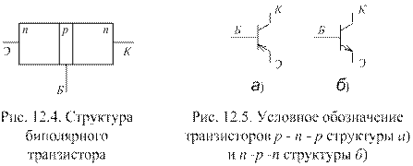
Рис.19.1
В зависимости от напряжения на р-п переходах транзистор может работать в одном из трех режимов:
– в активном режиме - когда на переходе эмиттер – база напряжение прямое, а на переходе база – коллектор – обратное;
– в режиме отсечки (запирания) - когда на оба перехода поданы обратные напряжения;
– в режиме насыщения - когда на оба перехода поданы прямые напряжения.
Схема включения транзистора в активный режим работы приведена на рис. 19.3. Элементы Е_{б}, R_{б} и p-n переход база – эмиттер образуют входную, а элементы Е_{к}, R_{к} и переход база – коллектор – выходную цепь транзистора. При таком включении эмиттер является общей точкой входной и выходной цепей, а схему рис. 19.3 называют схемой с общим эмиттером. ЭДС Е_{б} является управляющей, а Е_{к} – источником питания.
Внешние источники включают так, чтобы напряжение на переходе база – эмиттер было прямое (плюс источника Е подан на базу, минус на эмиттер), а на переходе коллектор – база обратное (плюс источника Е_{К} подан на коллектор, минус – на эмиттер). Обычно Е_{К}>> Е , поэтому
. (19.1)
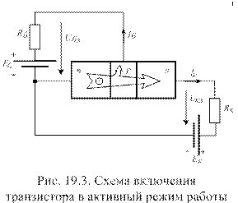
Под воздействием прямого напряжения U_{бэ} начинается усиленная диффузия электронов из эмиттера в базу, образуя ток эмиттера I_{э}. Так как база транзистора выполняется тонкой, основная часть электронов достигает закрытого перехода коллектор – база, не попадая в центры рекомбинации. Эти электроны захватываются ускоряющим полем закрытого перехода с потенциалом и втягиваются в область коллектора.
Ток коллектора, определяемый выражением (19.2), зависит от напряжения U_{бэ} и называется управляемым. Кроме управляемого тока, через закрытый коллекторный переход протекает обратный ток I_{кбо}, обусловленный дрейфом собственных носителей заряда. Поэтому
, а .
Выразим ток эмиттера из последнего выражения:
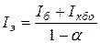.
Подставляя это значение в выражение для тока коллектора, приходим к выражению
, (19.4)
где b - коэффициент передачи тока базы >> 1, I_{кэо} – обратный ток транзистора.
Так как I_{кэо} обычно пренебрежимо мал, справедливо приближенное равенство:
. (19.5)
Выражение (19.5) показывает, что если ток базы изменить на величину I_{б}, то ток коллектора изменится на величину b·DI_{б}, т.е. в b раз большую. Вэтом и заключается суть усиления.
К основным параметрам биполярных транзисторов относятся средние и максимально допустимые значения токов коллектора и базы, максимальные значения напряжений U_{кэ}, U_{бэ}, U_{кб}, коэффициент передачи тока базы b, максимально допустимые частота и мощность и т.п.
Каждый транзистор по схеме с ОЭ описывается семействами выходных и входных характеристик (рис. 19.4, а и 19.4, б соответственно). Выходной вольтамперной характеристикой транзистора называется зависимость тока коллектора от напряжения U_{кэ}, т.е. I_{к} = j(U_{кэ}), снятая при постоянном токе базы I_{б} = const.
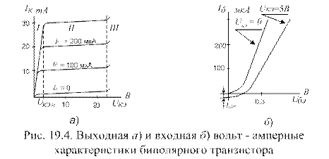
На выходной характеристике можно выделить три характерных участка. Первый участок лежит в области малых значений . При таком напряжении переход коллектор - база оказывается открытым. Транзистор работает в режиме насыщения. Ток коллектора резко изменяется с изменением напряжения . Напряжение, отсекающее крутой участок, лежит в пределах U_{кэн} = (0,2 – 1) В. Первый участок используется в импульсной технике, при реализации ключевого режима транзистора.
Большую часть характеристики занимает II, пологий участок. На этом участке ток коллектора почти не зависит от напряжения . Его значение практически полностью определяется током базы. Транзистор работает в активном режиме, обеспечивая усиление сигнала. Небольшой наклон пологого участка обусловлен тем, что с ростом увеличивается потенциальный барьер закрытого р-n перехода коллектор - база, расширяется его запирающий слой за счет толщины базы. В более тонкой базе меньше вероятность рекомбинации, поэтому значение b, а значит, и увеличивается.
Резкое увеличение тока на участке III характеристики вызывается явлением электрического пробоя.
При воздействии на участок база – эмиттер малых сигналов, к транзистору, как к нелинейному сопротивлению, можно применить метод анализа с помощью линейных схем замещения (рис. 19.5). Примером малого сигнала может быть напряжение
где U₀ – напряжение смещения, причем U_{M} << U₀,
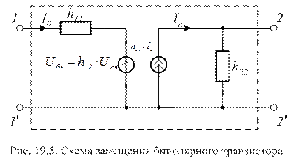
В этом случае участок база-эмиттер заменяется (как неуправляемое нелинейное сопротивление) последовательно соединенными ЭДС - U_{бэ} и сопротивлением h₁₁, а участок коллектор-эмиттер – источником тока. Часть схемы, обведенная пунктиром, представляет собой четырехполюсник, для которого справедлива система уравнений:
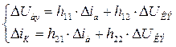, (19.6)
где h₁₁, h₂₂, h₁₂, h₂₁ – h – параметры.
Значения h – параметров приводятся в справочниках по транзисторам и определяются экспериментально в режимах холостого хода на входе схемы и короткого замыкания на её выходе, причем, в режиме холостого хода определяют
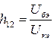– коэффициент обратной передачи по напряжению;
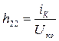– выходную проводимость транзистора;
а в режиме К3 определяют
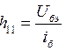– входное сопротивление транзистора ;
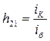– коэффициент передачи тока базы .
На практике h - параметры используются для расчета усилительных каскадов при воздействии малых сигналов.
Входной вольтамперной характеристикой транзистора называется зависимость тока базы от напряжения при постоянном напряжении . При оба перехода в транзисторе работают под прямым напряжением. Токи коллектора и эмиттера складываются в базе. Входная характеристика транзистора, в этом случае, представляет собой ВАХ двух p-n переходов, включенных параллельно.
При U_{кэ} > U_{кэн} коллекторный переход закрывается. Транзистор переходит в активный режим работы. Ток базы в этом режиме определяется выражением (19.3). Поэтому входная характеристика транзистора строится как прямая ветвь ВАХ одного p-n перехода эмиттер – база.
В заключение необходимо отметить, что токи транзистора сильно за-
висят от температуры окружающей среды. Это общий недостаток полупроводниковых приборов. Причина этого недостатка в том, что с ростом температуры увеличивается концентрация собственных носителей заряда (пары электрон-дырка). Поэтому ток удваивается с увеличением температуры на каждые 8 ¸ 10⁰С. Кроме того, с увеличением температуры центры рекомбинации (дефекты кристаллической решетки) постепенно заполняются и вероятность рекомбинации носителей в базе падает, а значит, коэффициент передачи тока базы b увеличивается. Таким образом, при нагреве на 20 ¸ 30⁰ С ток может измениться на десятки процентов.
Каждый из двух p-n переходов транзистора обладает емкостью: С_{Э} - емкость p-n перехода база-эмиттер; С_{К} - емкость p-n перехода база-коллектор. Реактивное сопротивление емкости приводит к частотной зависимости комплексных сопротивлений p-n переходов и, как следствие, к частотной зависимости коэффициента передачи тока базы β. График зависимости коэффициента передачи β от частоты приведен на рис. 19.6.
Аналитическое выражение этой зависимости имеет следующий вид:
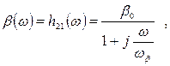
где β₀ = β – коэффициент передачи тока базы на низкой частоте, ω_{β} – предельная частота тока базы, на которой β(ω_{β}) = 0,7 β₀, ω_{Т} – граничная частота коэффициента передачи, на которой .
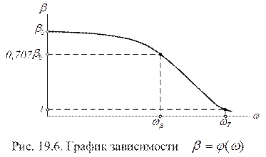

Тестовая работа
Тема: «транзисторы»

1.Какие носители заряда присутствуют в полупроводниках p-типа:

А) фотоны
Б) электроны
В) дырки

- Какие носители заряда присутствуют в полупроводниках n-типа:

А) дырки
Б) нейтроны
В) электроны

- Донорная примесь характеризуется присутствием атома с:
А) большей валентностью
Б) меньшей валентностью
В) такой же валентностью
- Акцепторная примесь характеризуется присутствием атома с:
А) меньшей валентностью
Б) такой же валентностью
В) большей валентностью
- На стыке двух полупроводников разных типов образуется:
А) непроводящий слой
Б) запирающий слой
В) валентный слой
- Полупроводниковый диод:
А) имеет два p-n – перехода
Б) имеет один p-n – переход
В) не имеет p-n – переход
- Прямой ток - …
А) ток протекающий через диод, при подключении его p-области к «+», а n-области к «-» источника тока
Б) ток протекающий через диод, при подключении его p-области к «-», а n-области к «+» источника тока
- Почему диод не пропускает ток в обоих направлениях?
А) при обратном включении между двумя областями возникает область, которая не имеет свободных носителей электрического тока
Б) при обратном включении источник тока не работает
В) диод нельзя включать в обратном направлении
- Пробой диода наступает при:
А) превышении прямого тока
Б) достижении обратным напряжением некоторого критического значения
В) отсутствии тока
- Полупроводниковый диод служит для:
А) увеличения напряжения или тока
Б) преобразования переменного тока в постоянный
В) управления внешними устройствами
11. Если к диоду приложено обратное напряжение, то его сопротивление:
А) велико
Б) стремится к бесконечности
В) мало
Г) равно нулю
- Полупроводниковый транзистор – это …
А) два встречно включенных диода
Б) электронный прибор, имеющий два p-n – перехода
В) полупроводниковый нагревательный элемент
- Транзистор имеет структуру:

А) p-p-n
Б) p-n-p
В) n-n-p

- Центральная область транзистора - …

А) коллектор
Б) эмиттер
В) база

- Кроме биполярных транзисторов бывают …
А) луговые транзисторы
Б) полевые транзисторы
В) литиевые транзисторы
- Транзистор считается закрытым при:
А) наличии напряжения на базе
Б) наличии напряжения на эмиттере
В) отсутствии напряжения на базе
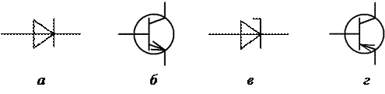

17. Условное графическое обозначение выпрямительного диода представлено на рисунке:
18. Биполярный транзистор содержит количество р-п-переходов, равное:

А) одному
Б) двум
В) трем
Г) четырем

19. Выходным током биполярного транзистора управляют с помощью:

А) тока эмиттера
Б) тока базы
В) потенциала базы
Г) потенциала эмиттера

20. Выходным током полевого транзистора управляют с помощью:

А) тока истока
Б) тока затвора
В) потенциала затвора
Г) потенциала истока

- В чем заключается отличие физических процессов в биполярных и полевых транзисторах?
А) В биполярных транзисторах физические процессы обусловлены переносом носителей заряда обоих знаков, а в полевых - переносом носителей заряда одного знака
Б) И в биполярных, и в полевых транзисторах физические процессы обусловлены переносом носителей заряда обоих знаков, только в биполярных учитывается перенос в обе стороны, а в полевых - только в одну сторону
В) И в биполярных, и в полевых транзисторах физические процессы обусловлены переносом носителей заряда одного знака, но в биполярных имеется паразитный процесс переноса носителей другого знака, а в полевых такой паразитный процесс отсутствует
Г) В биполярных транзисторах физические процессы обусловлены переносом носителей заряда одного знака, а в полевых - переносом носителей заряда разных знаков
- Как называются выводы биполярного транзистора?

А) База, коллектор, эмиттер
Б) Сетка, катод, анод
В) Затвор, исток, сток
Г) Затвор, коллектор, эмиттер
Д) База, катод, анод

- Как можно описать основное свойство биполярного транзистора?
А) В биполярном транзисторе можно управлять напряжением путем контроля протекающего по нему тока
Б) В биполярном транзисторе ток коллектора напрямую зависит от внутренней проводимости p-n-переходов
Б) В биполярном транзисторе небольшой ток базы управляет большим током коллектора
В) В биполярном транзисторе контроль уровня потенциальных барьеров p-n-переходов позволяет управлять напряжением
- Как называется такой режим работы биполярного транзистора, когда к эмиттерному переходу приложено прямое напряжение, а к коллекторному - обратное?

А) Насыщения
Б) Отсечки
В) Активный
Г) Инверсный активный

- Как называется такой режим работы биполярного транзистора, когда к эмиттерному переходу приложено обратное напряжение, а к коллекторному - прямое?

А) Насыщения
Б) Отсечки
В) Активный
Г) Инверсный активный

- Как называется такой режим работы биполярного транзистора, когда и к эмиттерному, и к коллекторному переходам приложено прямое напряжение?

А) Насыщения
Б) Отсечки
В) Активный
Г) Инверсный активный

- Как называется такой режим работы биполярного транзистора, когда и к эмиттерному, и к коллекторному переходам приложено обратное напряжение?

А) Насыщения
Б) Отсечки
В) Активный
Г) Инверсный активный

- К какой из схем включения биполярного транзистора относятся указанные характеристики коэффициентов усиления и входного сопротивления: не дает усиления по току, имеет усиление по напряжению и малое входное сопротивление?

А) Схема с общей базой
Б) Схема с общим эмиттером
В) Схема с общим коллектором

- Какая из схем включения биполярного транзистора уступает двум другим по всем остальным параметрам и в настоящее время почти не применяется?

А) Схема с общей базой
Б) Схема с общим эмиттером
В) Схема с общим коллектором

- Что такое транзисторный ключ?
А) Это схема на диодах, соединенных эквивалентно транзистору, но с увеличенным быстродействием, благодаря чему эта схема может скачком переходить из одного состояния в другое
Б) Это схема на транзисторе, обеспечивающая переключение тока в нагрузке при подаче на базу транзистора напряжения определенной полярности и уровня
В) Это схема на транзисторе, обеспечивающая коммутацию тока в нагрузке при достижении напряжением коллектор-эмиттер определенного уровня
Г) Это схема на диодах, обеспечивающая переключение тока в нагрузке при подаче на вход схемы напряжения определенной полярности и уровня

- Отчет с ответами на вопросы и решенными задачами предоставляются в формате фотографии хорошего качества или скана листка не позднее 15:00 на вайбер - 89041463336

Примечание: не забудьте на листке указать свое ФИО и группу. Без этих данных работа не принимается!

